Наш коллектив
Всего учителей - 2
Воспитателей д/с- 2
Из них имеют категорию:
- первую- 1,
- вторую- 3;
Имеют образование:
• высшее - 2,
• среднее специальное- 2
Всего учащихся - 10
Детей в детском саду- 9
Из них:
▪ детей из малообеспеченных семей- 2
детей бюджетников- 4
детей из неполных семей- 2
детей из многодетных семей- 1
детей « группы риска»- 1
детей инвалидов -0

➢ О персональном составе педагогических работников:

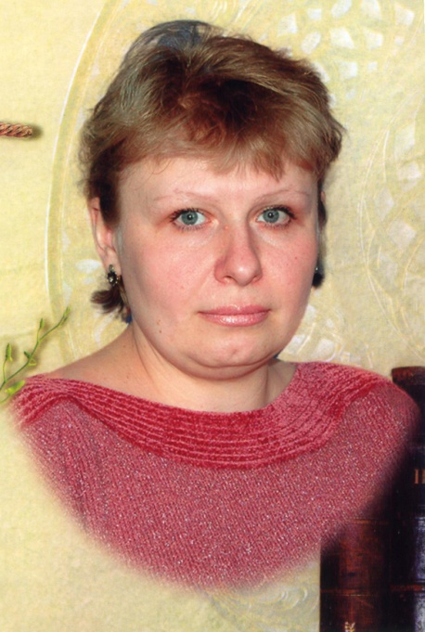
Федорова Ирина Владимировна - директор школы, учитель начальных классов, образование высшее, окончила Харьковский государственный педагогический университет по специальности учитель математики и информатики, общий стаж 19 лет, педагогический стаж 18, IIквалификационная категория.

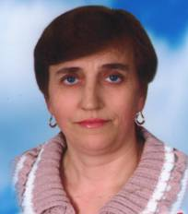
Воропаева Антонина Николаевна – учитель начальных классов, образование высшее, окончила Белгородский государственный пединститут по специальности учитель математики, общий стаж 27 лет, педагогический стаж 27, II квалификационная категория.

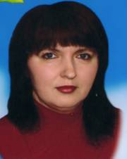
Павлова Зоя Александровна – воспитатель разновозрастной группы при МОУ «Трефиловская нош», образование среднее специальное, окончила Яковлевское педучилище по специальности воспитатель дошкольного учреждения, общий стаж 19 лет, педагогический стаж 19, I квалификационная категория.

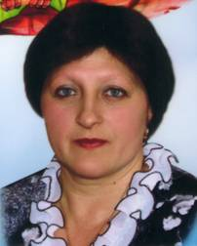
Писклова Раиса Ивановна - воспитатель разновозрастной группы при МОУ «Трефиловская нош», образование среднее специальное, окончила Белгородское педучилище по специальности воспитатель дошкольного учреждения, общий стаж 16 лет, педагогический стаж 16, I Iквалификационная категория.

